******2025年中考物理高频易错考前预测题--欧姆定律**

学校:___________姓名：___________班级：___________考号：___________

**一、单选题**

1．下列电学实验中均需要测量多组数据，其测量目的是为了求平均值减小误差的是（   ）

A．探究电流与电压的关系 B．探究电流与电阻的关系

C．测量定值电阻的阻值 D．研究小灯泡的电功率

2．由同种材料制成的*AB*和*BC*两段导体，长度相同，*AB*的横截面积比*BC*的小，将它们按照图所示方式串联接入电路中，不计温度的影响，下列判断正确的是（ ）

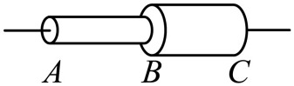

A．通过两段导体的电流：

B．两段导体的电阻值：

C．两段导体两端电压值：

D．两段导体发热的功率：

3．在如图甲电路中，电源电压不变，为定值电阻，*R*为滑动变阻器。闭合开关后，在滑片P从最右端向最左端滑动过程中，电压表与电流表的示数变化关系如图乙、则下列说法正确的是（　　）

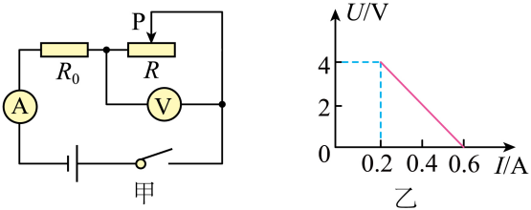

A．电源电压为5V B．电压表测量的是定值电阻两端电压

C．定值电阻为8Ω D．滑片P在中点时，电压表示数为3V

4．下列关于电学基础知识的说法，正确的是（　　）

A．摩擦起电的实质是正电荷发生了转移

B．电路中有持续电流的条件是电路中有电源且电路闭合

C．只要电子在运动，电路中就一定有电流

D．导体两端的电压跟导体中的电流成正比

5．在图5所示的电路中，电源电压恒定，灯上标有“6V 1.8W”，当滑动变阻的滑片P位于中点时，伏特表的示数为2V，安培表的示数为0.2A；当滑片P位于滑动变阻器的最右端时，伏特表的示数为

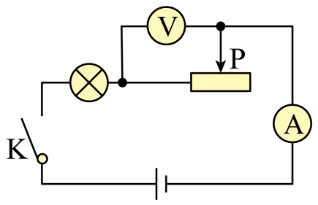

A．3V B．4V C．6V D．8V

6．如图所示的电路中，、均为定值电阻，电源电压不变，闭合开关、，两电表均有示数。若断开开关，则（　　）

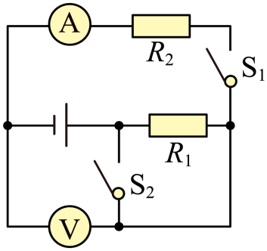

A．和并联 B．电路的总电阻变大

C．电流表示数变大 D．电压表的示数变大

7．将，，三块电阻如图所示连接起来。则下列四种情况下，电流表示数最大的是（　　）

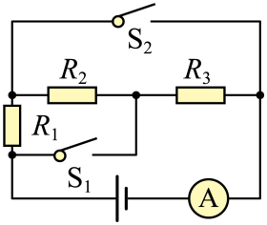

A．只闭合 B．只闭合 C．都闭合 D．都断开

8．图甲中电源电压保持不变，*R*为滑动变阻器。闭合开关S，滑片从*b*端移到*a*端的过程中，电压表示数与电流表示数的关系图像如图乙所示，不计温度对灯丝电阻的影响。下列说法正确的是（　　）

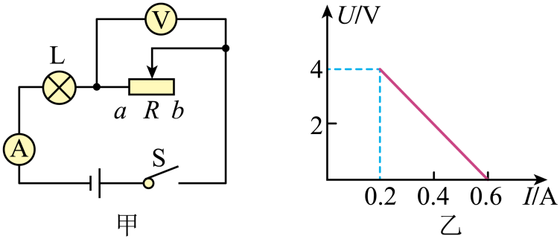

A．电源电压为8V B．小灯泡电阻为12Ω

C．小灯泡的最小功率为0.6 W D．滑动变阻器的最大功率为 0.9W

9．如图所示的电路中，电源电压恒定，*R1*为定值电阻，*R2*为滑动变阻器，闭合开关S后，滑动变阻器滑片P从一端向另一端滑动过程中，以下说法错误的是（　　）

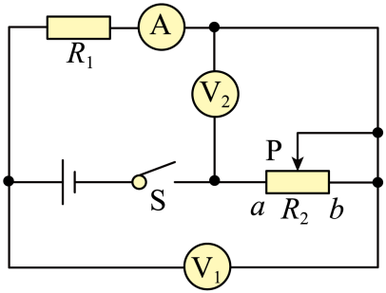

A．若滑动变阻器滑片P自*b*向*a*移动，电压表V1的示数与电压表V2的示数比值变大

B．若滑动变阻器滑片P自*a*向*b*移动，电流表A的示数变小，电压表的V2的示数与电流表A的示数之比变大

C．不管滑片P怎么移动，电压V1的示数变化量Δ*U*与电流表A的示数变化量Δ*I*的比值不变

D．若滑动变阻器滑片P自*a*向*b*移动，电压V2的示数变化量Δ*U2*与电流表A的示数变化量Δ*I*的比值变大

10．如图所示，电源电压不变，电流表的最大量程0~3A，灯泡L标有“6V 3W”（不考虑温度对灯丝电阻的影响）。当开关S闭合，S1、S2断开，滑片P从b端滑到某一位置时，变阻器的电阻减小4Ω，电流表的示数变化0.1A，灯泡恰好正常发光；保持滑片P位置不变，闭合S1、S2，电流表的示数又变化了1.7A,开关S闭合，下列说法中正确的是（　　）

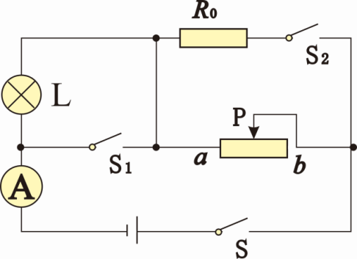

A．电源电压为10V

B．*R0*阻值为8Ω

C．当S1、S2都断开时，调节滑片P，电路消耗的总功率最大为24W

D．当S1、S2都闭合时，调节滑片P，电路消耗的总功率最小为9.6W

**二、多选题**

11．关于公式，下列说法错误的是（　　）

A．导体的电阻与导体两端的电压成正比

B．导体的电阻与通过导体的电流成反比

C．导体的电阻值可以用其两端电压除以通过导体的电流求得

D．导体的电阻与导体两端的电压和通过导体的电流都无关

12．所有推动社会发展的科学知识和规律，都是经过众多科学家长期、艰苦地科学探究得来的。下列关于科学家及其发现的陈述，符合物理学发展实际的是（　　）

A．欧姆通过实验和理论研究发现了电流与电压、电阻的关系，得出欧姆定律

B．安培通过实验发现了电流产生热量的影响因素，电流单位以他的名字命名

C．奥斯特通过实验发现电流的磁效应，首次揭示了电现象和磁现象间的联系

D．法拉第发现了电磁感应现象，进一步地揭示了电现象和磁现象之间的联系

13．对欧姆定律的理解，下列说法中正确的是

A．对某一段导体来说，导体中电流跟其两端的电压成正比

B．在电压一定的条件下，导体中的电流跟导体的电阻成反比

C．导体中的电流跟两端的电压和电阻无关

D．导体中电流的大小由两端的电压和电阻共同决定

14．在科学实验时，为了减小误差或寻找普遍规律，经常需要进行反复多次实验．下述实验中是为了寻找普遍规律的是

A．“测量物体的长度”时，多次测量

B．“研究杠杆的平衡”时，改变动力（臂）和阻力（臂），多次测量

C．“研究串、并联电路的电流特点”时，换用不同定值电阻，多次测量

D．“用电压表和电流表测定值电阻的电阻”时，多次测量电阻两端电压和通过电阻的电流值

15．下列实验与“探究物质质量与体积的关系”实验所采用的主要科学方法相同的是

A．测定物质的密度

B．测定小灯泡的电功率

C．探究电流与电压的关系

D．探究并联电路中电阻的规律

16．如图所示电路中，电源电压保持不变，*R1*是定值电阻，*R2*是滑动变阻器，当开关闭合，滑动变阻器滑片向右移动一小段距离后，以下说法正确的是（各元件均安全）（　　）

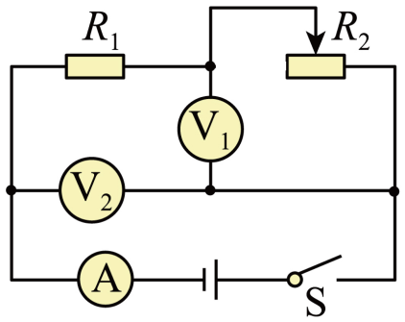

A．电压表V1示数增大，电流表A示数增大

B．电压表V2示数不变，电流表A示数增大

C．电压表V1示数的变化量与电流表A示数的变化量的比值不变

D．电压表V2与电压表V1示数的比值变小

17．如图所示电路，电源电压为6V且保持不变，定值电阻*R1*=10Ω，*R2*=20Ω，滑动变阻器*R3*的最大阻值为30Ω。下列说法正确的是（　　）

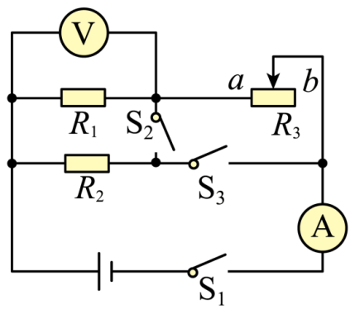

A．闭合开关S1、S2、S3，电流表的示数为0.9A

B．闭合开关S1、S2、S3，通过*R1*和*R2*的电流之比为1∶2

C．只闭合开关S1，*R3*的滑片由*a*端移动到*b*端的过程中，电流表和电压表示数均变小

D．只闭合开关S1，*R3*的滑片由*a*端移动到*b*端的过程中，电压表示数的变化范围是6V～1.5V

18．如图A所示，电源电压保持不变。*R1*为定值电阻，当闭合开关S，调节滑动变阻器*R2*的滑片，使其阻值从最大变化到最小，两个电阻的*U*﹣*I*关系图像如图B所示，下列判断正确的是（　　）

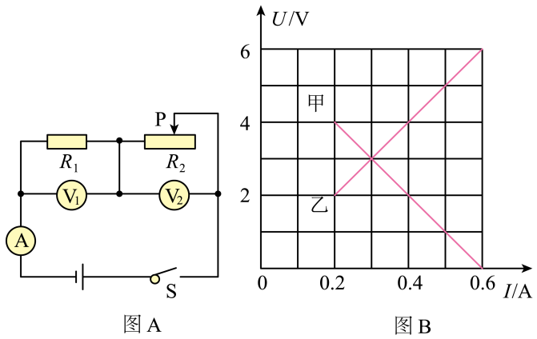

A．甲为滑动变阻器的图像

B．电源电压为6V

C．滑片P向左移动一段距离，电压表示数的变化量与电流表示数的变化量的比值不变

D．整个过程中，电路消耗的总电功率范围为0.6W~3.6W

19．如图甲所示电路，电源电压保持不变，闭合开关S，当滑动变阻器的滑片P从右端滑到左端的过程中，*R1*、*R2*的*I-U*关系如图乙所示，则下列判断正确的是（　　）

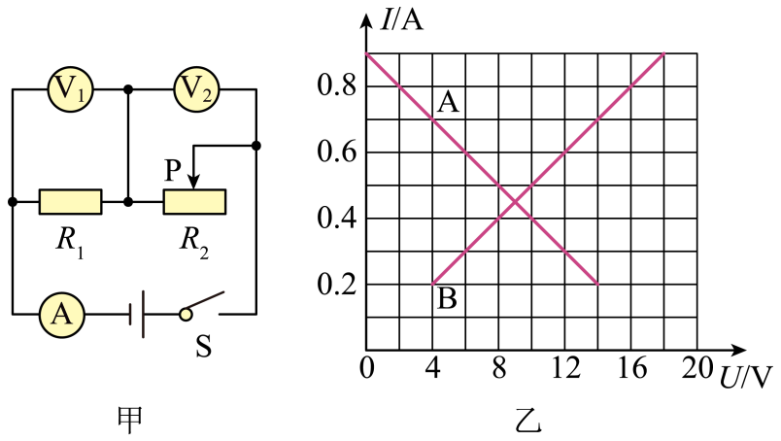

A．图线A是电阻*R1*的*I-U*图像关系 B．电源电压为18V

C．滑动变阻器*R2*的最大电阻为30Ω D．电阻*R1*的功率变化范围0.8W-16. 2W

20．如图所示，电源电压保持不变，*R1*为定值电阻，小灯泡L的电阻不随温度变化，下列说法正确的是（　　）

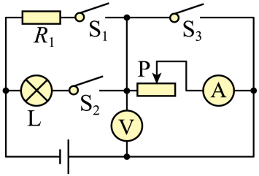

A．只闭合S1滑片P向右滑动，电压表示数变大，电流表示数变小

B．S1、S2、S3都闭合时，电流表无示数，电压表有示数

C．滑片P置于最左端，先闭合S1，再闭合S2，电压表无示数，电流表示数变大

D．只闭合S2滑片P向左滑动，灯泡亮度变暗

**三、填空题**

21．如图所示电路中，电源电压不变，闭合开关S，当滑动变阻器的滑片*P*向右移动时，电压表V的示数与电流表的示数的比值将 ，电流表A与的示数的差值将 ，电流表与A的示数的比值将 ．（填“增大”、“减小”或“不变”）

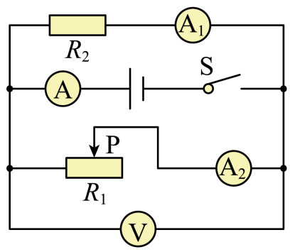

22．当某导体两端电压是3V时，通过它的电流是0.6A，则该导体电阻是 Ω；当它两端电压为0V时，该导体电阻为 Ω。

23．如图所示电路，电源电压恒为3V，闭合开关S，两只完全相同的小灯泡均正常发光，电流表示数为0.2A，则灯L1正常发光时的阻值为 Ω；灯L2的额定功率为 W。

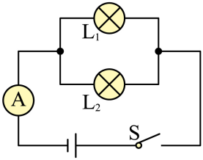

24．如图所示，定值电阻*R1*和*R2*是由同种材料制成的长度相同的导体，闭合开关后，电流表A1示数大于电流表A2示数，则电阻*R1*的横截面积*S1*和电阻*R2*的横截面积*S1*的大小关系是*S1 S2*（选填“大于”“等于”或“小于”，温度对导体电阻的影响忽略不计）。

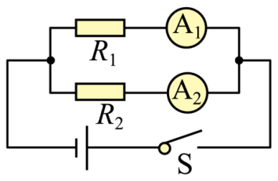

25．如图所示，当开关S闭合，滑片P由中点向右移动时，电流表的示数将 （选填“变大”、“变小”或“不变”）。

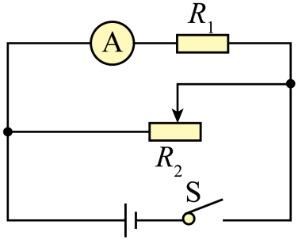

26．如图所示是灯泡L和电阻*R*的*I*-*U*图像，若将两元件串联接入电路，使通过L的电流为0.15A，则电源电压是 V；若将两元件并联接在2V的电源两端，电路中的总电流为 A，通电5min电流通过电阻产生的热量为 J。

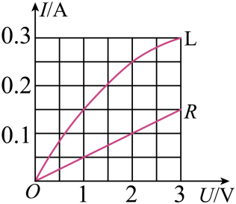

27．在如图所示的电路中，电源两端电压恒定，*R1*＝10Ω。当开关S1闭合，S2断开时，电流表的示数为0.6A；当开关S1和S2都闭合时，电流表的示数为0.9A，则电源电压值为 V，电阻*R2*在1min内产生的电热是 J。

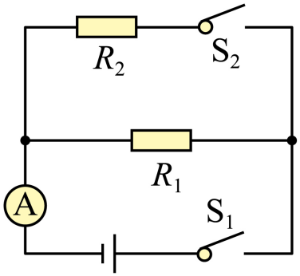

28．在如图所示的电路中，电源电压保持不变，闭合开关S，变阻器滑片P滑到c点时，电压表示数为4V，灯L正常发光；当滑片P滑到b点时，电压表示数为8V，已知灯L的电阻为4，电阻Rab＝4Rac，则电源电压为 V，灯L正常发光时的电流为 A。

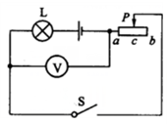

29．如图甲所示，*R0*为定值电阻，灯泡L标有“5V；2.5W”字样，电源电压保持不变。闭合开关，滑动变阻器*R*的滑片从某一位置移到某一端的过程中，电压表V1和V2示数与电流表A示数的关系如图乙中的两图线所示。则灯泡L正常发光时的电阻为 Ω，电压表V1与电流表A的关系图线是 。上述过程中，滑动变阻器接入电路的电阻变化了 Ω，电路消耗的总功率变化了 W。

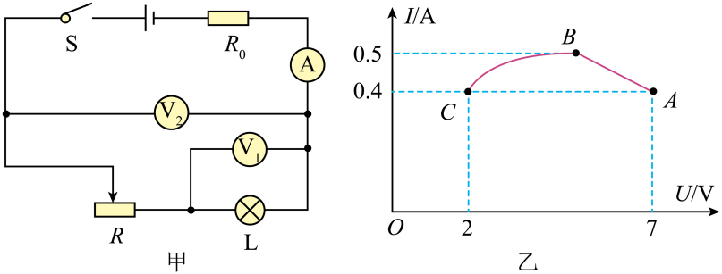

30．如图甲所示电路中，电源电压恒定不变，小灯泡L标有“6V 0.3A”字样，电流表量程0~0.6A、电压表量程0~3V。在保障电路安全的前提下，只闭合开关S、S1，滑片P位于最右端，小灯泡恰好正常发光，则小灯泡10s内消耗的电能为 J，再移动滑片P，电流表示数与*R2*关系如图乙a所示，当断开S1闭合S、S2、S3时，电流表示数与*R2*的关系如图乙b所示，则*I1*= A（忽略小灯泡电阻变化）。

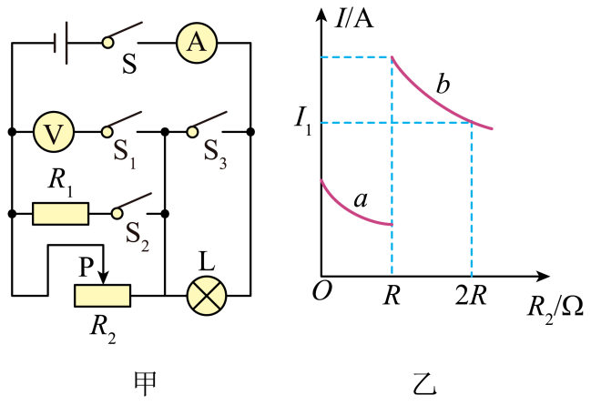

**四、作图题**

31．图甲是用电流表测量电流的电路图；根据电路图连接图乙的实物图。

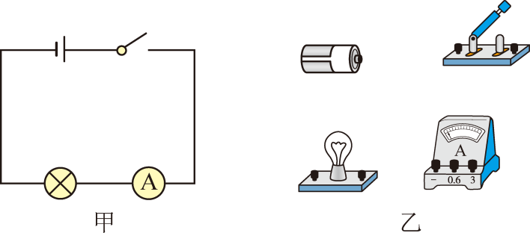

32．按要求作图。

(1)如图所示是测电阻（阻值在4Ω左右）电路图，请以笔画线代替导线，完成实物电路的连接。

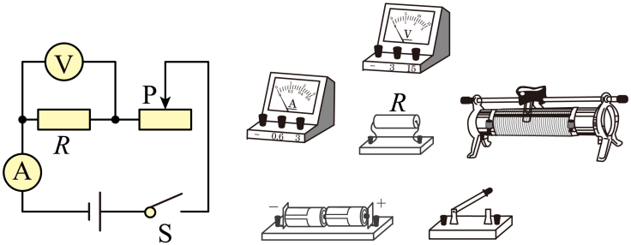

(2)如图所示的电蚊拍，具有灭蚊和照明等功能，当开关S1闭合，S2断开时，只有灭蚊网起到灭蚊的作用；当S1断开、S2闭合时，电蚊拍均不工作；当S1、S2都闭合时，灭蚊网和灯同时起到灭蚊和照明的作用，请在答题卡虚线框内画出符合实际的电路图。

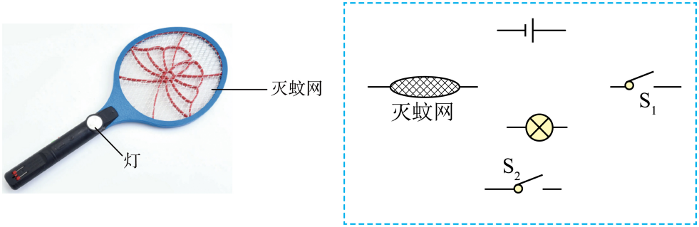

**五、实验题**

33．小阳用图中的实验器材及多个阻值已知的定值电阻，探究通过导体的电流跟电阻的关系。他连接了如图所示的实验电路，同组的小朝检查电路时，发现电流表与电压表的位置接反了。

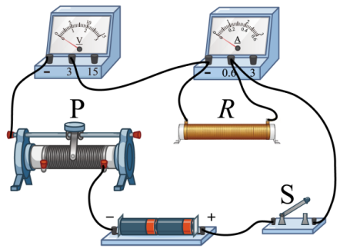

（1）只需改动一根导线，就可使电路连接正确。请在错接的导线上打“×”，并以笔代线，画出导线的正确连接 。

（2）小阳改正电路连接后，对器材进行了正确的调节。请写出他们接下来的主要实验步骤 。

（3）分析下表中的实验数据，归纳出实验结论： 。

|  |  |  |  |  |  |  |
| --- | --- | --- | --- | --- | --- | --- |
| *R*/Ω | 5 | 10 | 15 | 20 | 25 | 30 |
| *I*/A | 0.48 | 0.24 | 0.16 | 0.12 | 0.10 | 0.08 |

34．甲是小明在探究“电流与电阻的关系”时的电路图，电源电压恒为6V。电压表、电流表无损坏，有5、10、20、25 、30等定值电阻，滑动变阻器（50 1A）一个，导线若干。

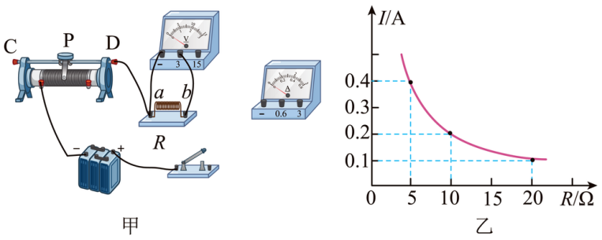

(1)根据实验要求，用笔画线代替导线，连接完成图甲的实物图 。

(2)正确连线后，闭合开关，移动滑片P，电流表示数几乎为零，电压表示数接近电源电压且几乎不变。若电路中只有一处故障，可判断该故障是 。

(3)排除故障后，进行实验的过程中，需要改变定值电阻，观察电流的变化，为了科学地得出实验结论，当每次更换电阻后，都要移动滑动变阻器的滑片，此时眼睛应注意先观察 （填序号）。

A．变阻器滑片 B．电压表 C．电流表 D．电源

(4)小明根据实验需要，多次更换阻值不同的定值电阻*R*，并记录各次电流表的示数，将实验数据描绘在图乙中，由图知实验过程中，小明控制定值电阻两端电压保持 V不变；若不更换其他器材，为了能够完成实验，更换的定值电阻阻值不能够大于 。

(5)观察图像可以得出实验结论： 。

(6)实验中，滑动变阻器的主要作用是 。

**六、计算题**

35．一个小灯泡灯丝电阻是10Ω，正常发光的电流400mA，要把它接入电压为10V的电源上正常工作，需给它串联一个电阻，求：

（1）小灯泡正常工作时的电压；

（2）与小灯泡串联的电阻的阻值。

36．如图所示，电源电压12V，闭合开关后，电压表示数4V，*R1*电阻为8Ω。求：

（1）电流表示数；

（2）*R2*的电阻值。

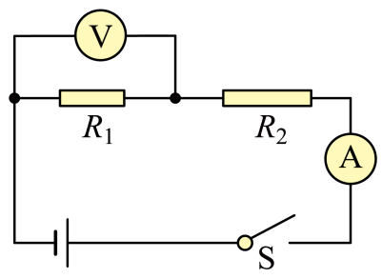

37．如图电阻R1为10Ω，滑动变阻器R2标有“50Ω  2A”，电源12V，当开关S闭合后，当滑动变阻器R2接入电路中的电阻是20Ω时，通过R1的电流是 ，电路的总电流 ；滑片P向右移动时，电压表示数 （变大、变小、不变），电阻R1的电功率是 W，总功率最小是 W．

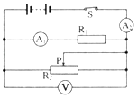

**七、综合题**

38．如图甲是科学兴趣小组在课外活动中设计的一种身高体重秤，用电流表的示数大小表示身高和体重。已知电源电压为12伏，*R0*为滑动变阻器，*R*为压敏电阻，其阻值随压力变化关系如图乙。

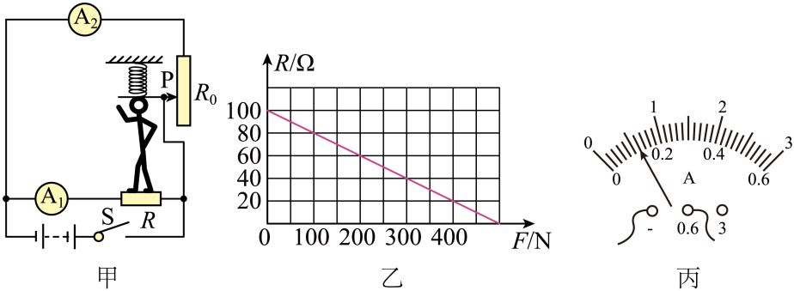

（1）体重秤上不站人时，电流表A1指针位置如图丙所示，其读数为 安；

（2）小明在测量时，A2示数恰好为A1示数的一半。若小明体重为400N，则滑动变阻器*R0*接入电路的阻值为多少欧？

（3）该秤的电源使用时间过长后电压会变小，这将导致体重测量值如何变化？并说明理由。

39．现代家庭中家用电器日益增多，安全用电是一个十分突出的问题．下表提供了一组人体电阻数据．

|  |  |  |
| --- | --- | --- |
| 测量项目 | 完全干燥时 | 出汗或潮湿时 |
| 手与手之间电阻 | 200kΩ | 5kΩ |
| 手与脚之间电阻 | 300kΩ | 8.8kΩ |
| 手与塑料鞋底之间电阻 | 8000kΩ | 10kΩ |

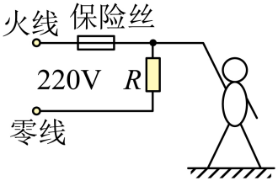

如图所示，用电器R接在电压为220 V的电源上时，阻值是44 Ω，电路中还有额定电流为10 A的保险丝，则：

（1）保险丝是由 大， 低的铅锑合金制成．

（2）只有用电器R接入电路时，通过保险丝的电流为多少 ？

（3）一个潮湿的人，赤脚站在地上，由于不小心，手接触火线，发生触电事故，则通过人体的电流是多少 ？并分析为什么保险丝不能救人命 ．（上表电阻数据仅适用于此人，如通过人体的电流超过20～25 mA，手指感觉剧痛，迅速麻痹，不能自动摆脱电源）

**八、科普阅读题**

40．请阅读《半导体》并回答问题。

半导体

按导电性能来分，除了有导体和绝缘体外，还有一类物质的导电性能介于导体和绝缘体之间，这类物质叫作半导体。常用的半导体材料分为元素半导体和化合物半导体。元素半导体是由单一元素制成的半导体材料，如锗、硅、硒等。化合物半导体分为二元系、三元系、多元系和有机化合物半导体，如砷化镓、镓铝砷固溶体、镓锗砷磷固溶体、萘等。

半导体的导电性能会受到温度、光照和掺加杂质等多种因素的影响。一些半导体，在温度升高时，导电性能迅速增强。利用这种特性，用来测量温度的变化。例如家用空调可以根据你设置的温度自动启动或待机；电饭锅可以根据你所烹饪食物的温度自动控制是否继续加热

还有些半导体，在没有光照时不容易导电，逐渐增大光照强度时则导电性能逐渐增强。用它们做成的光敏电阻可以用在需要对光照反应灵敏的自动控制设备中。

正是由于半导体具有许多独特的性能，所以它在电子技术中有着广泛的应用。除计算机之外，手机、家电、航天、光纤通信等所有与现代文明相关的高技术产品几乎都离不开半导体材料。

请根据上述材料，回答下列问题：

（1）常用的半导体材料分为元素半导体和 半导体；

（2）半导体材料的导电性能与温度、光照和 等多种因素有关；

（3）如图所示，*R1*为定值电阻，*R2*为光敏电阻，电源两端的电压不变。闭合开关S，当增大对光敏电阻的光照强度时 （填写正确选项前的字母）。

A．电压表示数变小，电流表示数变小

B．电压表示数变大，电流表示数变大

C．电压表示数变大，电流表示数变小

D．电压表示数变小，电流表示数变大

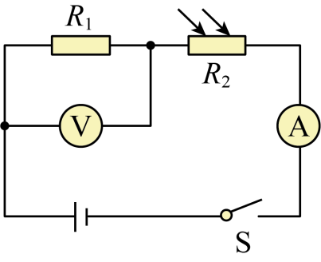

41．阅读短文，回答问题.

**漏电保护器**

根据安全用电要求，住户家里除了要安装防止电流过大的自动空气开关外，还必须安装如图所示的漏电保护器．其示意图如图甲所示，其内部结构相当于一个自动开关，正常情况下，住户家中没有电流流向地面，即图中为零，进户线中流入的电流和流出的电流相等，漏电保护器内部自动开关处于闭合状态．如果电路中某处发生漏电（漏电是指电流从墙体、人体、接地线或其他路后流向地面），即图中的不为零，就会造成和不相等，当和的差异达到一定值，保护器内部自动开关就会立即断开．排除漏电故障后，重新合闸即可恢复供电．为确保使用安全，漏电保护器上设置了试验按钮，需要每月试按一次，如果试验按钮按下漏电保护器无动作，说明漏电保护器需要更换．

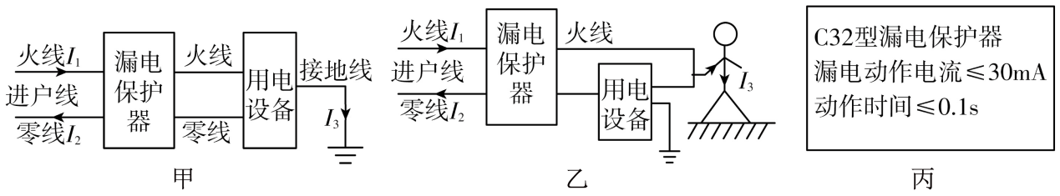

（1）关于漏电保护器，下列说法正确的是 ．

A．当电路发生短路时，漏电保护器会自动切断电路

B．人站在绝缘物上双手分别触摸火线与零线，漏电保护器不会切断电路

C．正常情况下家庭电路中火线中的电流大于零线中的电流

D．漏电保护器跳闸后按下试验按钮即可恢复供电

（2）如果发生漏电，漏电电流为，则、、大小关系的表达式为 ．

（3）站在地面上的人体不小心接触了火线，如图乙所示，该人体的电阻为，人与地面、电线等的接触电阻为，电路中安装了规格为如图丙所示的漏电保护器，该漏电保护器 （填“能”或“不能”）及时断开电路．

（4）由于安装人员的疏忽，在安装三孔插座时，误将连接零线和地线的孔接反，此时如果将洗衣机的三脚插头插入该插座，漏电保护器 （填“会”或“不会”）断开，理由是 ．

（5）漏电保护器的试验电路，由一只试验开关与电阻组成，闭合试验开关就能模拟漏电情形，试验电路的连接符合要求的是 ．

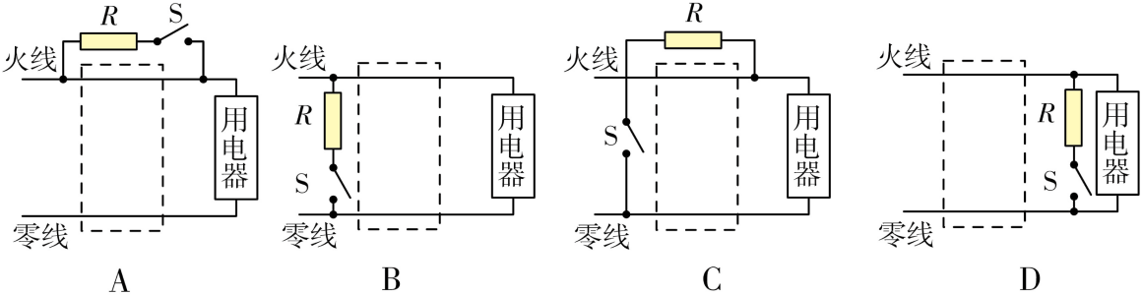

42．阅读短文，回答问题。

“无人机”可通过无线电进行操控，其在拍摄调查、无人配送等方面具有广阔的前景。如图甲为某品牌“无人机”，由锂电池供电，采用4个电机带动旋翼转动，对下方空气施力的同时获得升力。该无人机设有一键起降和返航、空中悬停等功能，其携带的摄像机可以进行高清拍摄并实时把信号传到遥控器显示器。下表是该无人机的部分参数：

|  |  |  |  |
| --- | --- | --- | --- |
| 无人机质量（含摄像机） | 1.5kg | 锂电池额定电压 | 12V |
| 最大上升速度 | 6m/s | 电动机额定电压 | 10V |
| 最大上升速度时受到到的空气阻力 | 9N | 电动机正常工作电流 | 5A |
| 最大水平速度 | 15m/s | 电动机的能量转化效率 | 95% |

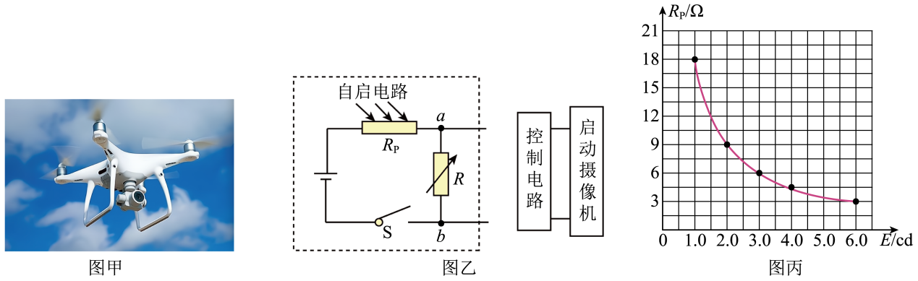

（1）当“无人机”携带摄像机飞行在空中进行拍摄地面图象时，下列说法中错误的是 ；

A．制作无人机的材料应具有密度小、硬度大的特点

B．“无人机”中的电动机工作原理是磁场对电流的作用

C．无人机以最大速度上升时旋翼对空气施加9N的力

D．“无人机”正常飞行1小时电动机消耗的电能为0.2kW⋅h

（2）为了保证电动机正常工作，通过电子调速器（简称电调）来控制电动机的电流从而改变电动机的功率，每一个电动机连接一个电调，那么电动机和电调的连接方式是 （选填“并联”或“串联”）；

（3）已知“无人机”上升时受到的空气阻力与上升速度的平方成正比。该“无人机”携带摄像机参与某次火情的勘测时，“无人机”以4m/s的速度从地面匀速竖直升空至100m高处，然后悬停观测（整个过程四个电动机同时工作）。此时，“无人机”上升时受到的空气阻力为 N；

（4）该“无人机”携带的微型摄像机带有自动拍摄功能，未出现火情时处于待机状态，等到火情来临产生一定强度的红外线，摄像机将自主启动进入工作状态。小明利用红外探测器设计了一个“模拟自启系统”，如图乙所示。该系统由“自启电路”、“控制电路”等组成。其中电源由“无人机”的锂电池提供，*R*是电阻箱，*RP*是红外探测器，可视为可变电阻，它的阻值与红外线强度变化的对应关系如图丙*RP*﹣*E*所示。（*E*为红外线强度，cd表示其单位）

①若*a*、*b*两端电压必须等于或大于9V时，控制电路才能启动摄像机进入工作状态。小明设定红外线强度为4.5cd时启动摄像机工作，此时*RP*红外探测器阻值为 Ω，电阻箱的阻值至少应调到 Ω；

②为了能使控制电路在红外线强度较弱时就能启动摄像机进入工作状态，可采取的措施：一是 电阻箱*R*的电阻值；二是 电源的电压值（选填“调高”或“调低”）。

**《2025年中考物理高频易错考前预测-欧姆定律》参考答案**

|  |  |  |  |  |  |  |  |  |  |  |
| --- | --- | --- | --- | --- | --- | --- | --- | --- | --- | --- |
| **题号** | 1 | 2 | 3 | 4 | 5 | 6 | 7 | 8 | 9 | 10 |
| **答案** | C | D | D | B | A | B | C | D | D | D |
| **题号** | 11 | 12 | 13 | 14 | 15 | 16 | 17 | 18 | 19 | 20 |
| **答案** | AB | ACD | ABD | BC | BC | BC | ACD | ABC | BD | AC |

1．C

【详解】A．“通过导体的电流与导体两端电压的关系”，进行多次测量的目的是找出普遍规律，故A不符合题意；

B．探究电流与电阻的关系，进行多次测量的目的是找出普遍规律，故B不符合题意；

C．用伏安法测量定值电阻的阻值，进行多次测量的目的是求平均值，减小误差，故C符合题意；

D．测小灯泡电阻中，小灯泡的电阻随温度的升高而增大，不能取平均值，故D不符合题意。

故选C。

2．D

【详解】A．两端导体是串联的，所以电流是相等的，故A错误；

B．材料、长度相同时，横截面积越小的电阻越大，故B错误；

C．串联电路的电流处处相等，根据可知电阻越大的，两端电压越大，*AB*电阻大，所以其两端的电压大，故C错误；

D．由可知，串联电路中电阻越大的电功率越大，因为*AB*的电阻大，所以电功率也大，故D正确。

故选D。

3．D

【详解】由电路图可知，与*R*串联，电压表测*R* 两端的电压，电流表测电路中的电流。

ABC．当滑片位于最左端时，电路电流最大，根据图乙可知



由可得，电源电压



当滑片位于最右端时，电路电流最小，电压表示数最大，根据图乙可知





根据串联电路电压规律和可得，电源电压



联立①②可得





故ABC错误；

D．由可得，滑动变阻器的最大阻值



滑片P在中点时，电路电流



电压表示数为



故D正确。

故选D。

4．B

【详解】A．摩擦起电的实质，并不是创造了电，而是电子在物体间发生了转移，得到电子的物体带负电，失去电子的物体带正电，故A错误；

B．产生持续电流的条件是电路中必须有电源，且电路是通路，故B正确；

C．只有自由电荷的定向移动才会形成电流，故C错误；

D．电源提供了电压，电压使电路有电流，故电流与导体两端的电压成正比，故D错误。

故选B。

5．A

【详解】当滑片在中点时，滑动变阻器接入电路的阻值：R===10Ω；

电源电压：U=IR总=0.2A×（20Ω+10Ω）=6V；

当滑片位于滑动变阻器的最右端时，滑动变阻器接入电路的阻值为20Ω，与灯泡串联，并且两电阻的阻值相等，因此电压表示数为3V．

故选A．

6．B

【详解】由电路可知，闭合开关、，*R1*被短路，电路为只有*R2*的简单电路，电流表测电路中电流，电压表测电源电压。若断开开关，则两电阻串联，电压表测*R2*两端电压，电流表测电路中电流，此时电路中总电阻增大，由欧姆定律可知，电路中电流减小，故电流表示数减小，因串联电路中电源电压等于各部分电压之和，因此电压表示数减小，故ACD不符合题意，B符合题意。

故选B。

7．C

【详解】只闭合S1，电路为*R3*的简单电路；只闭合S2，电路为*R1*的简单电路；开关都闭合，*R1*、*R2*、*R3*并联，电流表测量干路电流；开关都断开，*R1*、*R2*、*R3*串联，电流表测量电路电流。并联时，电路电阻最小，由欧姆定律得，电路电流最大，则当开关都闭合时，电流表示数最大，故ABD不符合题意，C符合题意。

故选C。

8．D

【详解】电压表示数与电流表示数的关系图像如图乙所示，不计温度对灯丝电阻的影响，故可得



故小灯泡电阻为



电源电压为



小灯泡电功率最小时，滑动变阻器接入电路的阻值最大，故结合乙图可知，此时小灯泡两端的电压为



此时电路中电流为0.2A，故灯泡电功率最小为



滑动变阻器的功率



由数学运算可知当



时，滑动变阻器的功率最大，为



故ABC错误，D正确。

故选D。

9．D

【详解】由电路图可知，*R1*与*R2*串联，电压表V1测*R1*两端的电压，电压表V2测*R2*两端的电压，电流表测电路中的电流。

A．滑片P自*b*向*a*移动，*R2*接入电路中的电阻变小，电路中的总电阻变小，由可知，电路中的电流变大，由*U=IR*可知，*R1*两端的电压变大，电压表的V1示数变大，因串联电路中总电压等于各分电压之和，所以，*R2*两端的电压变小，即电压表V2的示数变小，则电压表V1的示数与电压表V2的示数比值变大，故A正确，不符合题意；

B．若滑动变阻器滑片P自*a*向*b*移动，*R2*接入电路中的电阻变大，电路中的总电阻变大，由可知，电路中的电流变小，即电流表A的示数变小，由可知电压表V2的示数与电流表A的示数之比等于*R2*的阻值，因*R2*的阻值变大，则它们的比值变大，故B正确，不符合题意；

C．设滑片移动前后电路中的电流为*I1*、*I2*，电压表V1示数的变化量

ΔU1=*I1R1*-*I2R1*=(*I1*-*I2*)*R1*=Δ*IR1*



则电压表V1的示数变化量Δ*U1*与电流表A的示数变化量Δ*I*的比值不变，故C正确，不符合题意；

D．由串联电路的电压特点和欧姆定律可得，电压表V2示数的变化量

Δ*U2*=*U2*-*U2*′=(*U*-*I1R1*)-(*U*-*I2R1*)=(*I2*-*I1*)*R1*=Δ*IR1*



则电压表V2的示数变化量Δ*U2*与电流表A的示数变化量Δ*I*的比值不变，故D错误，符合题意。

故选D。

10．D

【详解】A．由*P*=可得，灯丝的阻值

*R*=

开关S闭合，当S1、S2断开，灯泡和滑动变阻器的整个电阻*Rab*串联，P在某位置时，灯泡正常发光，由*P*=*UI*，此时电路中电流

*I=*

P在*b*端时，电路中电阻更大，电流更小，所以电流

*Ib*=0.5A-0.1A=0.4A

根据电源电压不变和*U*=*IR*可得

*U*(*Rab*+12Ω)0.4A=(*Rab*-4Ω+12Ω)0.5A

解得：*Rab*=8Ω

*U*=(8Ω+12Ω)0.4A=8V

故A错误；

B．保持滑片P的位置不变，闭合S1、S2，*R0*与变阻器并联，电流表的示数又变化了1.7，所以电流表示数为

*I1*=0.5A+1.7A=2.2A

此时*Rab*的电流

*Iab*=

此时*Ro*的电流

*I0*=*I1**Iab*=2.2

*R0*阻值为

*R0*

故B错误；

C．由图知，开关S闭合，当S1、S2断开，灯泡L和滑动变阻器串联，当最*Rab*=0时，电路消耗的功率最大，则最大功率为

*P最大*= 

故C错误；

D．当S1、S2都闭合，*Ro*与变阻器并联，当滑动变阻器阻值最大时，电路总功率最小，则最小功率为

*P最小*=9.6W

故D正确。

故选D。

11．AB

【详解】导体电阻是导体本身的一种性质，由导体材料、长度、横截面积决定，只要导体确定，导体电阻就确定了，可以用其两端电压除以通过导体的电流求得，但与导体两端的电压和通过导体的电流无关，故AB错误，符合题意，CD正确，不符合题意。

故选AB。

12．ACD

【详解】A．欧姆通过实验和理论研究，发现了电流与电压、电阻的关系，总结得出欧姆定律，故A符合题意；

B．安培通过实验得出电流与磁场之间的作用力的关系，因此电流的单位以他的名字命名，故B不符合题意；

C．奥斯特通过实验发现电流的磁效应，首次揭示了电现象和磁现象间的联系，为电和磁的发展做出了重要贡献，故C符合题意；

D．法拉第发现了电磁感应现象，进一步揭示了电现象和磁现象之间的联系，为进入电气时代做出重要贡献，故D符合题意。

故选ACD。

13．ABD

【分析】根据欧姆定律的内容可知，通过电阻的电流强度跟它两端的电压成正比，跟它的电阻成反比；导体中电流与导体两端的电压和导体的电阻决定的．

【详解】A. 对某一段导体来说，即导体的电阻不变，由欧姆定律可得，导体中通过的电流既与导体两端的电压成正比，故A正确；

B. 在电压一定条件下，由欧姆定律可得，导体中的电流跟它两端的电压成反比，故B正确；

CD.由 可知，导体中的电流由导体两端的电压和导体的电阻共同决定，故C错误、D正确．

故选ABD．

14．BC

【分析】解决此题要知道初中物理实验进行多次测量目的是什么，一是为了求平均值，提高准确度，减小误差；二是为了寻找普遍规律．

【详解】A. “测量物体的长度”时，多次测量目的是取平均值减小误差．不符合题意；

B. “研究杠杆的平衡”时，改变动力(臂)和阻力(臂)，多次测量目的是寻找规律．符合题意；

C. “研究串、并联电路的电流特点”时，换用不同定值电阻，多次测量目的是寻找规律，避免结论的偶然性．符合题意；D. “用电压表和电流表测定值电阻的电阻”时，多次测量电阻两端电压和通过电阻的电流值，目的是取平均值减小误差．不符合题意．故选B. C.

15．BC

【分析】常用的物理学研究方法有：等效法、模型法、比较法、分类法、类比法、控制变量法、转换法等，据此解答即可．

【详解】探究质量与体积的关系，采用的是控制变量法；测定物质密度中，在使用量筒测量固体的体积时，采用的是转换法；测定小灯泡的电功率与探究电流与电压的关系，采用的是控制变量法；探究并联电路中电阻的规律，采用的是等效替代法，故选BC．

16．BC

【详解】由电路图知，两电阻串联，电流表测电路中的电流，V1测滑动变阻器两端的电压，V2测电源的电压，则滑片移动时，电源电压不变，则电压表V2示数不变。

ABD．滑动变阻器滑片向右移动一小段距离后，变阻器连入电路中的电阻变小，根据欧姆定律可知，电路中的电流增大，即电流表示数变大；根据*U*=*IR*可知，定值电阻*R1*两端的电压变大，根据串联电路的电压规律可知，*R2*两端的电压是减小的，即电压表V1示数减小；电压表V2示数不变，电压表V1示数减小，其比值变大，故AD错误，B正确；

C．根据串联电路的电压规律可知，*R1*的电压的变化量*R2*的电压的变化量是相同的；设滑片移动前后电路中的电流为*I1*、*I2*，则*R1*的电压的变化量



即



即*R1*的电压的变化量与电流表A示数的变化量的比值不变，则电压表V1示数的变化量与电流表A示数的变化量的比值不变，故C正确。

故选BC。

17．ACD

【详解】AB．闭合开关S1、S2、S3，*R3*被短路，*R1*和*R2*并联，电流表测量干路中的电流，并联电路中各个支路的电压相等，电流表的示数为



通过*R1*和*R2*的电流之比为



故A正确，B错误；

C．只闭合开关S1，*R1*和*R3*串联，电压表测量*R1*两端的电压，电流表测量电路中的电流，*R3*的滑片由*a*端移动到*b*端的过程中，变阻器连入电路的电阻变大，电路的总电阻变大，由可知电路中的电流变小，由*U1*=*IR1*可知*R1*两端的电压变小，即电流表和电压表的示数均变小，故C正确；

D．只闭合开关S1，*R3*的滑片由*a*端时，变阻器连入电路的电阻为零，只有*R1*的简单电路，电压表测量电源电压，电压表的示数是6V，*R3*的滑片由*b*端时，变阻器连入电路的电阻最大，电路中的电流为



电压表的示数

*U′1*=*I′R1*=0.15A×10Ω=1.5V

只闭合开关S1，*R3*的滑片由*a*端移动到*b*端的过程中，电压表示数的变化范围是6V～1.5V，故D正确。

故选ACD。

18．ABC

【详解】AB．由图知，两电阻串联，电压表V1测*R1*两端的电压，电压表V2测*R2*两端的电压，电流表测电路的电流，调节滑动变阻器*R2*，使其阻值从最大变化到最小，当变阻器连入电路的电阻为0时，V2的示数为0，故甲为滑动变阻器*R2*的图象，则乙为*R1*的图象；当变阻器连入电路的电阻为0时，电路为*R1*的简单电路，电压表V1的示数（最大）即为电源电压，由图B知，电源电压为6V，故AB正确；

C．设滑片移动前后电路的电流为、，电压表V2的示数变化量，由可知，电压表V2的示数变化量与电流表示数变化量的比值不变，故C正确。

D．电路中电流的最小值和最大值分别为0.2A、0.6A，根据*P*=*UI*可知电路消耗的总电功率的最小值和最大值分别为，

电路消耗的总电功率范围为1.2W~3.6W，故D错误。

故选ABC。

19．BD

【详解】A．由电路图可知，*R1*与*R2*串联，电压表V1测*R1*两端的电压，V2测*R2*两端的电压，电流表测电路中的电流。当滑动变阻器接入电路中的电阻为0时，电路中的电流最大，*R1*两端的电压最大，*R2*两端的电压为0，由图象可知，A为滑动变阻器*R2*的*U*-*I*关系图象，B为电阻*R1*的*U*-*I*图象，故A错误；

B．此时*R1*两端的电压为18V，即电源电压为18V，故B正确；

CD．此时通过*R1*电流最大为0.9A，所以*R1*的最大功率

*P1*=*UI最大*=18V×0.9A=16.2W

当滑动变阻器接入电路中的电阻最大时，电路中的电流最小，由*U*-*I*图象可知，电路中的最小电流*I小*=0.2A，此时*R2*两端的电压*U2*=14V，由欧姆定律可得滑动变阻器*R2*的最大阻值



此时*R1*两端的电压



所以*R1*的最小功率



故电阻*R1*的功率变化范围0.8W-16.2W，故C错误，D正确。

故选BD。

20．AC

【详解】A．只闭合S1时，*R1*与滑动变阻器串联，电压表测变阻器两端的电压；滑片P向右滑动时，变阻器接入电路的阻值增大，由欧姆定律可知，即电流表示数减小，由串联电路的分压特点可知，即电压表示数变大，故A正确；

B．S1、S2、S3都闭合时，*R1*与灯泡L并联，电流表和电压表被短路，故B错误；

C．滑片P置于最左端，先闭合S1，电路为*R1*的简单电路，电压表被短路而无示数，电流表测通过*R1*的电流；再闭合S2，电压表仍然被短路而无示数，此时*R1*与灯泡L并联，电流表测干路电流，干路电流大于通过*R1*的电流，即电流表示数变大，故C正确；

D．只闭合S2，灯泡与滑动变阻器串联，滑片P向左滑动，总电阻变小，电路中的电流变大，由可知，灯泡实际功率变大，故D错误。

故选AC。

21． 不变 不变 变小

【详解】电源电压不变，闭合开关S，R2和滑动变阻器并联，电压表V测R2两端的电压，R1两端的电压，测的也是电源电压，A1测通过R2的电流．当滑动变阻器的滑片P向右移动时，滑动变阻器连入电路的电阻变大．干路电流A的示数I变小，电压表V的示数与电流表A1的示数I1的比值是定值电阻R2的阻值，所以V与A1的示数I1比值不变；根据并联电路的电流规律，A1的示数I1是干路电流A的示数I和支路电流A2的示数I2差值，A1电流表的示数I1不变，所以电流表A的示数I与电流表A2的示数I2的差值将不变； 由可知，电流表A2与A的示数的比值将减小．

22． 5 5

【详解】[1]由题意知，该导体的电阻



[2]电阻是导体本身的一种属性，不会随其两端的电压变化而变化，那么该导体的电阻还是5Ω。

23． 30 0.3

【详解】[1]由图可知，灯L1、L2是并联的，由并联电路的电流特点和电压特点有





两只小灯泡是完全相同的，且电流表在干路，则有



由可知，灯L1正常发光时的阻值为



[2]灯L2的额定功率为



24．大于

【详解】由图可知，两个电阻并联，电流表A1测量通过*R1*的电流，电流表A2测量通过*R2*的电流，电流表A1示数大于电流表A2示数，由并联电路电压的规律可知两个电阻两端的电压相等，由可知

*R1*<*R2*

当长度相同、材料相同时，导线横截面积越大，电阻越小，所以

*S1*>*S2*

25．不变

【详解】由电路图可知，当开关S闭合，定值电阻*R1*与变阻器*R2*并联，电流表测*R1*支路的电流，因为并联电路中各支路独立工作、互不影响，且电源的电压不变，所以，滑片移动时，*R1*支路的电流不变，即电流表A的示数不变。

26． 4 0.35 60

【详解】[1]小灯泡L和电阻*R*串联后接在某电路，使通过L的电流为0.15A，因串联电路中各处的电流相等，所以，电路中的电流*I*=0.15A，由图象可知，它们两端的电压分别为

*UL*=1V，*UR*=3V

因串联电路中总电压等于各分电压之和，所以，电源的电压

*U*=*UL*+*UR*=1V+3V=4V

[2]小灯泡L和电阻*R*并联接在电压为2V的电源两端时，因并联电路中各支路两端的电压相等，所以，它们两端的电压

*UL实*=*UR实*=2V

由图象可知，通过它们的电流分别为

*IL*=0.25A，*IR*=0.1A

因并联电路中干路电流等于各支路电流之和，所以，电路中的总电流

*I*=*IL*+*IR*=0.25A+0.1A=0.35A

[3]通电5min电流通过电阻产生的热量

*Q*=*W*=*UR实IRt*=2V×0.1A×5×60s=60J

27． 6 108

【详解】[1]当开关S1闭合，S2断开时，电路为*R1*的简单电路，此时电流表的示数为0.6A即电路中的电流为0.6A，根据欧姆定律可得，电源电压为*U*=*I1R1*=0.6A×10Ω=6V

[2]当开关S1和S2都闭合时，两电阻并联，电流表测干路电流，电流表的示数为0.9A即干路电流为0.9A，由并联电路电流特点可知，通过*R2*的电流为*I2*=*I*-*I1*=0.9A-0.6A=0.3A

电阻*R2*在1min内产生的电热为*Q*=*I2R2t*=*UI2t*=6V×0.3A×1×60s=108J

28． 12V 2A

【详解】（1）由图可知，灯泡L与滑动变阻器串联，电压表V测滑动变阻器两端的电压。设电源电压为*U*，当电压表示数为4V，灯L两端电压为*U*-4V ；则

…………①

当滑片P滑到b点时，电压表示数为8V，则

…………②

①/②可得：

，

因为*Rab*=4*Rac*，解得，电源电压：

*U*=12V。

（2）当电压表示数为4V，灯L正常发光，灯L两端电压为：

*U*-4V=12V-4V=8V，

已知灯L的电阻为4，由欧姆定律可得，灯L正常发光时的电流：

。

29． 10 CB（BC） 12.5 1.5

【详解】[1]由题意知，灯泡正常发光时的电阻



[2]图甲中，定值电阻*R0*和滑动变阻器*R*及灯泡串联在电路中，电压表V1测灯泡两端的电压，V2测变阻器及灯泡两端的总电压，据串联电路电压特点知，V2的示数大于V1的示数，所以图乙中，BC为V1与电流表A的关系图线，BA为V2与电流表A的关系图线。

[3][4]由图乙知，*B*点时，两个电压表的示数相同，则变阻器接入电路的阻值为0，滑片置于图甲中的最右端，此时电流表的示数为0.5A，灯泡正常发光的电流

①

此时灯泡正常工作。据欧姆定律有



滑片置于某一点时，电流表示数为0.4A，即此时电路为0.4A。电压表V1的示数为2V，V2的示数为7V。滑动变阻器两端的电压

*U滑*=*U2*-*U1*=7V-2V=5V

此时变阻器接入电路的阻值



所以滑动变阻器接入电路的电阻变化值为12.5Ω。据欧姆定律有

②

解①②两式有，电源电压*U*=15V。电路消耗的总功率的变化量

∆*P*=*U*∆*I*=*U*×(*I2*-*I1*)=15V×(0.5A-0.4A)=1.5W

30． 18 0.45

【详解】[1]如图甲所示电路中，只闭合开关S、S1，滑片P位于最右端，电路中只有灯泡L接入电路，此时灯泡正常发光，小灯泡L标有“6V 0.3A”字样，则小灯泡10s内消耗的电能为



[2]由上可知，电路中只有灯泡L接入电路中，此时灯泡正常发光，说明电源电压为



再移动滑片P，小灯泡电阻不变，灯泡L与*R2*一起串联在电路中，电流表测电路中的电流，此时电压表测量*R2*两端的电压，其中灯泡电阻为



电流表示数与*R2*关系如图乙a所示，随着电阻*R2*增大，电流表示数减小，电压表示数增大，在保障电路安全的前提下，当电压表示数*U2*最大为3V时，此时利用串联电路电流相等可知



则此时滑动变阻器接入电路的电阻为



当断开S1闭合S、S2、S3时，灯泡L被短路，定值电阻*R1*与*R2*并联在电路中，电流表测量干路上的电流，此时当*R2*电阻为20Ω时，电路中电流最大，在保障电路安全的前提下，此时最大电流为0.6A，其中通过*R2*电阻的电流为



通过*R1*的电流为



可以求出定值电阻*R1*电阻为



如图乙b所示，随着电阻*R2*增大，电流表示数减小，当滑动变阻器阻值为



此时该支路的电流为



则此时对应干路上的电流



此时图中总电流*I1*示数为0.45A。

31．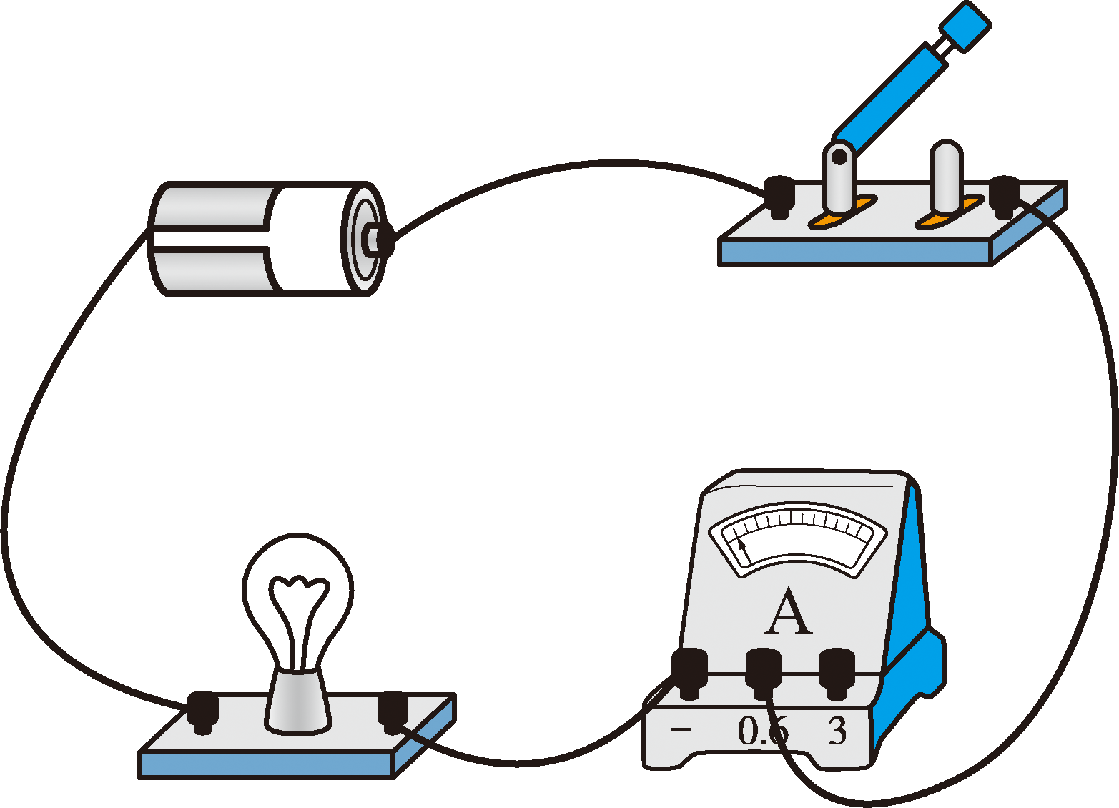

【详解】电路图为灯泡、电流表、电源、开关串联的简单电路，从电源正极出发经过开关连接在电流表正接线柱上，实验室中小灯泡阻值约为5欧姆，此电路电源电压为一节干电池1.5V，产生的电流约为



未超过0.6A，所以电流表接小量程，偏转更明显，便于观察读数。再从负接线柱出发将灯泡串联接入电路后回到负极，如图所示：



32．(1)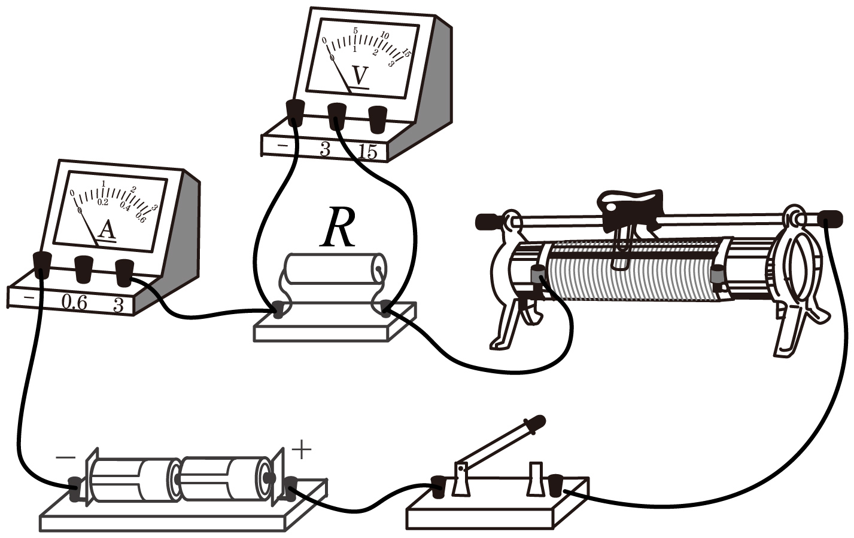

(2)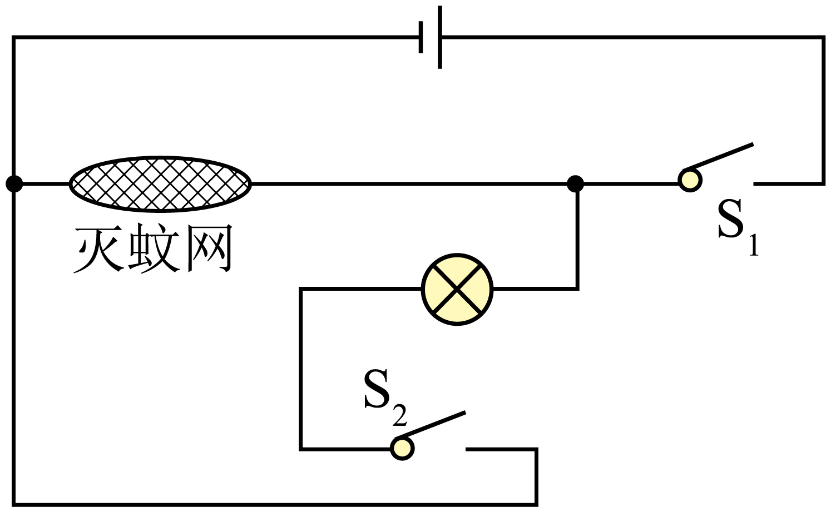

【详解】（1）测电阻时，电流表与电阻串联，电压表并联在电阻两端，电源电压为3V，则电压表选择小量程，待测电阻阻值在4Ω左右，则电路中的电流



所以电流表选择大量程，根据电路图连接电路即可，如图所示：



（2）根据题意可知，灭蚊网和灯泡互不影响，因此属于并联；当开关S1闭合、S2断开时，只有灭蚊网通电起到灭蚊作用；当开关S1和S2都闭合时，灭蚊网与灯都通电，同时起到灭蚊和照明作用，说明S1控制整个电路，S2控制灯泡，如图所示：



33． 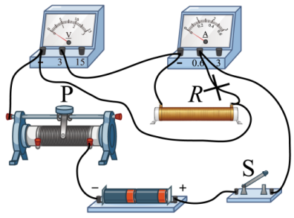 见解析

当导体两端电压一定时，通过导体的电流跟电阻成反比

【详解】（1）[1]电流表与电压表的位置接反了，探究通过导体的电流跟电阻的关系时，电流表应串联在电路中，电压表应并联在定值电阻两端，故实物图连接如下所示

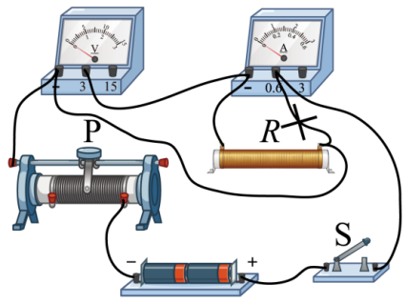

（2）[2]探究电流与电阻的关系，应控制电压不变，所以接下来应移动滑动变阻器的阻值，使定值电阻两端电压适当，记录电流和电阻的阻值，同时为避免实验的偶然性，应更换定值电阻，多次测量，所以接下来的实验步骤为①闭合开关，适当移动滑动变阻器的滑片，使电压表的示数为*U*，记录定值电阻的阻值*R*和电流表示数*I*。②更换定值电阻，调节滑动变阻器的阻值，使电压表示数*U*不变，记录定值电阻的阻值*R*和电流表示数*I*。③仿照步骤②再做4次，记录定值电阻的阻值*R*和电流表示数*I*。

（3）[3]分析表中的实验数据，可知当定值电阻两端电压一定时，通过导体的电流跟电阻成反比。

34． 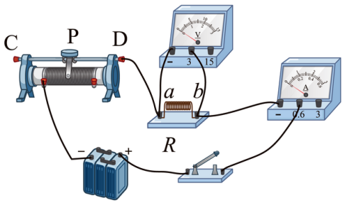 定值电阻*R*断路 B 2 25 电压一定时，通过导体的电流与导体的电阻成反比 保持定值电阻两端的电压不变 （保持电压表示数不变）

【详解】(1)[1]电流表和电阻串联，如图连接，选小量程。

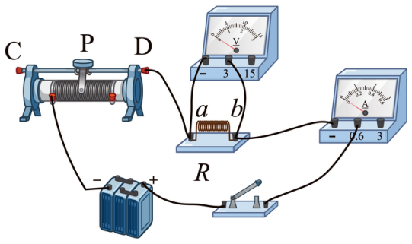

(2)[2]电流表示数几乎为零，说明可能断路，电压表示数接近电源电压且几乎不变，说明电压表和电源直接连接，所以可能电阻*R*断路。

(3)[3]探究“电流与电阻关系”时要控制电阻的电压不变，每次更换电阻后，都要移动滑动变阻器的滑片，此时眼睛应注意观察电压表示数。

(4)[4][5]由图乙可知，电阻两端电压为2V，所以控制定值电阻两端电压保持2V不变，滑动变阻器分压为4V，所以滑动变阻器电阻为定值电阻的两倍，滑动变阻器最大为50Ω，所以定值电阻最大为25Ω。

(5)[6]由表格中的数据可知，电流与电阻的乘积为一定值，故可得出结论当电压一定时，导体中的电流与导体的电阻成反比。

(6)[7]根据控制变量法，实验中，滑动变阻器的主要作用是控制电阻两端电压为定值。

35．（1）4V；（2）15Ω

【详解】解：（1）由可知，则小灯泡正常工作时的电压为



（2）由于小灯泡与定值电阻串联， 由可知，总电阻为



定值电阻接入电路的电阻



答：（1）小灯泡正常工作时的电压4V；

（2）与小灯泡串联的电阻的阻值15Ω。

36．（1）0.5A；（2）16Ω

【详解】解：（1）分析电路图可知，两电阻串联，电压表测*R1*两端电压，电流表测电路电流，根据串联电路电流的特点，电流表示数等于流经*R1*的电流，根据欧姆定律可得



（2）根据串联电路电压的特点，*R2*两端的电压为

*U2*=*U*-*U1*=12V-4V=8V

根据欧姆定律可得*R2*的电阻



答：（1）电流表示数为0.5A；

（2）*R2*的电阻值为16Ω。

37． 1.2A 1.8A 不变 14.4 17.28

【详解】（1）此为并联电路，电压处处相等，当滑动变阻器R接入电路的电阻R2为20Ω时，通过电阻R1的电流：

.

通过电阻R2的电流：

.

因为并联电路中干路电流等于各支路电流之和，

所以电路的总电流：.

因为电压表测量电源电压，所以，滑片P向右移动时，电压表的示数不变.

滑片P向右移动时，R2阻值变大，但通过电阻R1的电流不变仍为1.2 A.

电阻R1的电功率：.

R2接入电路的阻值最大时，总电阻最大，总电流最小，此时总功率最小.

此时通过电阻R2的电流：

.

因为并联电路中干路电流等于各支路电流之和，

所以电路的最小总电流：.

则总功率最小为：.

**点睛：本题考查并联电路电压和电流的规律、欧姆定律和电功率公式的应用，属于综合题.**

38． 0.12 40Ω 测量值将变小

【详解】（1）[1]根据图丙可知，电流表两程为0~0.6A，分度值为0.02A，因此电流表A1的读数为0.12A。

（2）[2]因为并联电路两端电压相等，通过滑动变阻器的电流为通过*R*电流的一半，即可以得出等式





已知*R*受到的压力等于小明的重力400N，根据图像可知，*R*的阻值为20Ω，则滑动变阻器接入电路的阻值



（3）[3]根据该称的原理可知是通过电流表测量电路中的电流来判断的，由可知，当电源电压降低后，电流表A1的示数会减小，所以导致测量值将变小。

39． 电阻 熔点 5A 0.025A 见解析

【分析】（1）保险丝在电路中起保护电路的作用，防止电路电流过大而发生危险．（2）由题干可知用电器的电阻和两端的电压，根据欧姆定律求出只有用电器R接入电路时通过保险丝的电流；

（3）由统计数据中得到此时人的电阻，根据欧姆定律求出通过人体的电流，将电路总电流与保险丝的额定电流进行比较，即小于熔断丝的额定电流时，熔断丝则不会断，相反会被烧断．

【详解】（1）保险丝是由电阻大，熔点低的铅锑合金制成，其作用是当电路中有过大电流通过时，熔丝发热自动熔断，切断电路，从而起到保护电路．

(2)用电器两端的电压为220V，电阻为44Ω，根据欧姆定律可得，只有用电器R接入电路时通过保险丝的电流：I===5A；

(3)由数据知,此时人体电阻大约为R=8.8×103Ω，∴通过人体的电流：I人===0.025A，∵并联电路中干路电流等于各支路电流之和，∴通过保险丝的电流：I总=I+I人=5A+0.025A=5.025A，∵人触电时干路的电流未达到保险丝的额定电流，∴保险丝不熔断，不能救人的命．

答：(1)只有用电器R接入电路时，通过保险丝的电流为5A；

(2)发生触电事故时通过人体的电流是0.025A；此时保险丝不会熔断，因通过人体的电流远小于保险丝熔断电流，人已触电，但保险丝未断．

40． 化合物 掺加杂质 B

【详解】（1）[1]由题中信息知常用的半导体材料分为元素半导体和化合物半导体。

（2）[2]由题中信息知半导体材料的导电性能与温度、光照和掺加杂质等多种因素有关。

（3）[3]由图知，光敏电阻*R2*和定值电阻*R1*串联，电流表测量电路中的电流；闭合开关S，当增大对光敏电阻的光照强度时，光敏电阻阻值变小，电路的总电阻变小，电路中的电流变大；根据*U＝IR*可知，定值电阻两端的电压变大。

故选B。

41． B  能 会 零线接地，流出电流为零，和的差异很大，漏电保护器立即断开 C

【详解】(1)[1]A．当电路发生短路时,进户线中流入的电流*I1*和流出的电流*I2*相等，漏电保护器不会切断电路，故A错；

B．人站在绝缘物上双手分别触摸火线与零线，进户线中流入的电流*I1*和流出的电流*I2*相等，漏电保护器不会切断电路，故B正确；

C．正常情况下家庭电路中火线中的电流等于零线中的电流，故C错；

D漏电保护器跳闸后，需要检查电路故障，排除故障后，按下试验按钮，才能恢复供电，故D错；

(2)[2]由图乙可知，火线中的电流一部分通过零线，一部分流向大地,即三电流之间的关系：*I1*=*I2*+*I3*；

(3)[3]站在地面上的人体不小心接触了火线时，因串联电路中总电阻等于各分电阻之和，所以，此时漏电电流：

*I3*===0.04A=40mA，

由图丁可知，额定动作电流*I*⩽30mA，因*I3*>*I*，所以，该漏电保护器能及时断开电路；

(4)[4][5]零线接地，流出电流*I2*为零，*I1*和*I2*的差异很大，漏电保护器立即断开．

(5)[5] AB．闭合开关S时，通过虚线框内火线和零线的电流相等，此时无法模拟漏电情形，故AB不正确；

C．闭合开关时，通过虚线框内火线的电流小于通过该装置零线的电流，可以模拟漏电情形，故C正确；

D．闭合开关时，虚线框内火线电流仍然等于零线电流，因为导线将电阻R短路，所以闭合开关不影响电路，故D不正确．

42． C 串联 4 4 12 调高 调高

【详解】（1）[1]A．考虑无人机的工作特点，制作无人机的材料应具有密度小、硬度大的特点，可节省能源，提高使用寿命，故A正确，不符合题意；

B．电动机的工作原理是通电导线在磁场中受到力的作用，故B正确，不符合题意；

C．由图表可知，无人机最大速度匀速上升时受到到的空气阻力为*f*=9N，此时无人机在重力*G*，阻力*f*和升力*F升*的作用下处于平衡状态，且满足

*F升*=*f*+*G*

可知此时升力大于9N，由于力的作用是相互的，可知旋翼对空气施加的力大于9N，故C错误，符合题意；

D．电动机额定电压*U*=12V，电机电流为*I*=5A，可知电机总功率为

*P=*4*UI*=10V×5A×4=200W=0.2kW

工作时间*t*=1h时消耗的电能为

*W=Pt*=0.2kW×1h=0.2kW⋅h

故D正确，不符合题意。

故选C。

（2）[2]电子调速器控制电动机的电流可知，电子调速器和电动机应为串联，可调节接入电路中的电阻大小从而改变电路中电流的大小，进而调节电动机的功率。

（3）[3]由表可知当无人机上升速度为*v1*=6m/s时阻力*f1*=9N，若无人机的速度为*v2*=4m/s时，因无人机上升时受到的空气阻力与上升速度的平方成正比，若此时受到的阻力为*f2*，则满足



整理可得



即此时无人机上升时受到的空气阻力为4N。

（4）[4]由图丙可知，红外探测器*Rp*的阻值随红外线强度增大而减小，且红外探测器的阻值与红外线强度的乘积保持不变，即

*RpE*=18Ω×1.0cd=18Ω⋅cd

当红外线强度为4.5cd时，红外线探测器*Rp*的阻值为



即红外探测器此时的电阻为4Ω。

[5]红外探测器两端的电压为

*U红*=*U*-*U电阻箱*=12V-9V=3V

此时电路中的电流为



电阻箱的阻值为



[6][7]由图丙可知，红外探测器的阻值随红外线强度的增大而减小，当红外线强度较弱时，红外探测器的阻值变大，根据串联分压可知，红外探测器两端的电压变大，电阻箱两端的电压减小，由于要启动摄像机，红外探测器两端的电压3V与电阻箱两端的电压9V的比值是一个定值，由此可知当红外线强度较弱时也要启动摄像机，可以调高电阻箱的阻值；根据串联分压可知电源电压满足

*U红*=*U*-*U电阻箱*

可知，也可调高电源电压。